Доступная среда

Уважаемые посетители сайта МАУ МО г. Саяногорск ДК «Визит»!
Предлагаем Вам ознакомиться с информацией о порядке обеспечения доступа
в здания нашего учреждения инвалидов и других маломобильных граждан, об особенностях оказания им услуг и дополнительной помощи со стороны персонала учреждения.

МАУ МО г. Саяногорск ДК "Визит", ОКДД рп. Майна

655614, Республика Хакасия, г. Саяногорск, рп. Майна, ул. Победы 8

На данном объекте находится административно-управленческий персонал, зрительный зал, методический кабинет, центр русской культуры «Русская горница», фойе, на первом этаже производится продажа билетов. Объект доступен частично для всех категорий маломобильных граждан. Режим работы: c 09:00 до 18:00 суббота, воскресенье выходной, кроме дней мероприятий.

Входной узел приспособлен для инвалидов, передвигающихся на кресле-коляске в полном объеме. Для остальных групп частично. Вызов сотрудника для получения помощи по телефонам +7 (390 42) 4 25 98.
Прилегающая территория позволяет припарковать транспортное средство. Ближайшие парковочные места для инвалидов расположены, на расстоянии 30 м. от зрительного зала.
Для обслуживания инвалидов на 1 этаже здания определена зона обслуживания, которая частично доступна для всех категорий. В зоне 1 этажа здания достаточно места для передвижения на кресле-коляске, предусмотрено сопровождение инвалидов всех категорий.
Санитарно-гигиеническое помещение расположено на 1 этаже, частично доступно для всех категорий инвалидов с помощью персонала.
Для инвалидов с нарушениями зрения доступно частично.
Для инвалидов с нарушением слуха доступно частично.
Ответственный по вопросам обеспечения доступности для маломобильных групп населения помещений и услуг в МАУ МО г. Саяногорск ДК «Визит», ОКДД рп.Майна, заведующий отделом Борзенкова Оксана Викторовна Тел. +7(390 42) 4 25 98.

Приказ № 370 от 29.12.2023

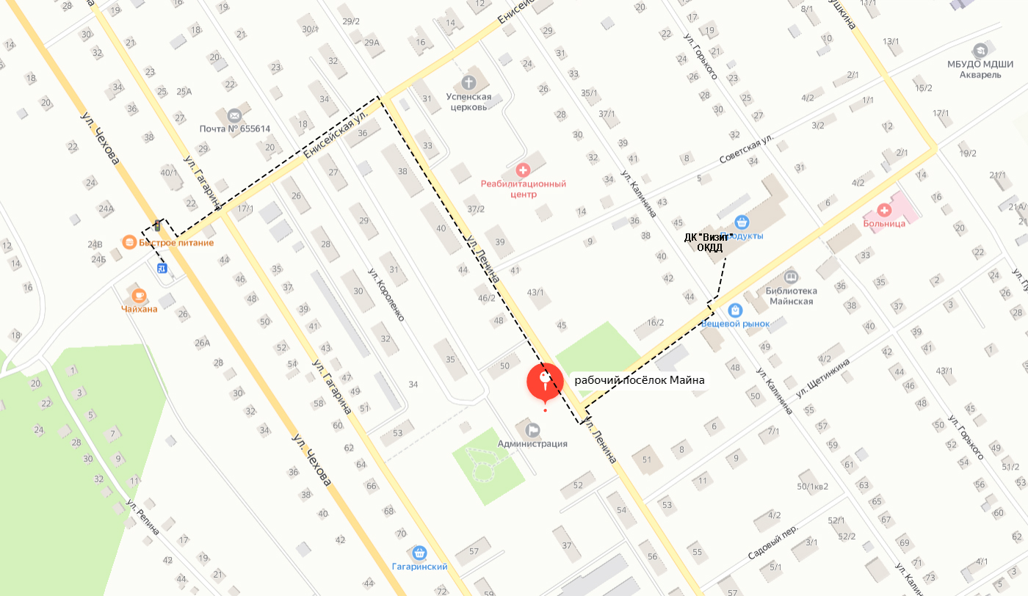
- Путь движения от остановки общественного транспорта «Центральная» рп. Майна, по ул.Чехова до МАУ МО г. Саяногорск ДК «Визит», ОКДД.
Расстояние от остановки общественного транспорта «Центральная» до МАУ МО г. Саяногорск ДК «Визит» ОКДД, 800 метров. Путь движения: от остановки «Центральная» вниз по ул. Енисейская до перекрестка ул.Калинина, повернуть на лево до ул. Победы 8, до площади ОКДД, дойти до входа с вывеской МАУ МО г. Саяногорск ДК «Визит», рп. Майна ул. Победы 8.

Схема движения в МАУ МО г. Саяногорск ДК «Визит», ОКДД рп.Майна от ближайшей остановки общественного транспорта «Центральная»

- Транспорт
Автобусы 2, 2А, 3.

